Конспект НОД по ФЭМП в средней группе "Стадион"
Автор: Кашапова Екатерина Михайловна, воспитатель МБДОУ МО «Детский сад №186». г.Краснодар.
Цель: развитие представлений о порядковом счете, увеличении числа и количества, взаимосвязи числа и количества.
Задачи:
- обсудить предназначение стадиона, знакомые виды спорта;
- дать детям представление об устройстве стадиона с трибунами;
- найти общее и отличия в устройстве стадиона, цирка и простого зрительного зала;
- сконструировать «трибуны стадиона» из деталей конструктора;
- расширять словарный запас детей, развивать понятийный аппарат.
Интеграция образовательных областей: «Познание», «Речевое развитие»
Оборудование: иллюстрации «Стадион», «Театр», «Цирк», «Летние виды спорта», «Зимние виды спорта» (актуальная тема), детали деревянного конструктора – кирпичики или кубики, цифры 1 – 5 маленького размера (распределить по количеству детей), цифры 1-5 на листах А5 (чтобы обозначить номер ряда), мелкие игрушки (по возможности, разные, для каждого по одной).
Подготовка:
Воспитатель ставит стульчики детей в пять рядов, друг за другом. Обозначает ряды цифрами. Дети берут билетики (цифры) и маленькие игрушки с помощью жребия. Воспитатель предлагает занять места на стульчиках «согласно полученным билетам».
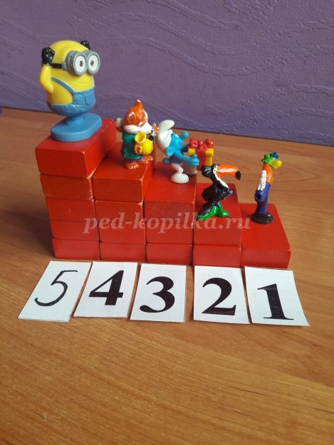
Ход
Воспитатель (от своего имени или от имени игрушки - гостя): Ребята, а вы занимаетесь спортом? Какие виды спорта вы знаете?
А катание на санках – это спорт? А игры «Платочек» или «Гуси-гуси», где игроки бегают друг за другом, или догонялки – это спорт?
Конечно, нет. Спортсмены не просто бегают, прыгают или катаются с горок. Они делают это по специальным правилам, которые нельзя нарушать и соревнуются между собой. Спортсменам нужно каждый день тренироваться, чтобы победить.
А вы бывали на соревнованиях? (Ответы детей). На футболе, хоккее?
На соревнования приглашают много зрителей. Их еще называют «болельщики». Почему?
Правильно, они переживают - "болеют" за любимую команду или спортсмена и подбадривают его своими словами.
А где проходят спортивные тренировки и соревнования? На специальных спортивных площадках, где есть места и для зрителей: на стадионе. Зрители бывают не только на стадионах, еще где? В театре, в цирке, в кинотеатре.
Воспитатель показывает фотографии стадиона, цирка, театра, кинотеатра.
Как вы думаете, что общего у стадиона, цирка и театра? Правильно, там есть место для игры и места для зрителей. Чем отличаются? (Отметить повышение рядов). Вот, вы сейчас как настоящие зрители, сидите на стульчиках по рядам. В каком ряду видно лучше всего? В каком – хуже? Что же нужно придумать, чтобы всем было хорошо? Встать? Давайте все встанем, теперь лучше?
Давайте подумаем, а сначала поставим наши стулья по кругу в один ряд, чтобы всем было видно. И немножко разомнёмся.
Физкультминутка
Быстро встали, улыбнулись.
Выше-выше потянулись.
Ну-ка, плечи распрямите,
Поднимите, опустите.
Вправо, влево поднимитесь.
Рук коленями коснитесь,
Сели, встали, сели, встали
И на месте побежали.
Дети расставляют стульчики вокруг стола.
Воспитатель: Наши маленькие игрушки приглашены на соревнования по футболу. Как называется такое соревнование? (Футбольный матч). Давайте, мы построим для них такие трибуны, с которых они смогут отлично по-болеть за свою команду. А для этого каждому из нас нужно подумать и потрудиться.
Как же сделать так, чтобы усадить зрителей из первого ряда? (Заслушивает предложения детей).
В результате обсуждения обладатели билетов в первый ряд выкладывают кирпичики по очереди друг за другом. Вот и наш первый ряд. Воспитатель ставит сбоку карточку с номером ряда «1».
Обладатели билетов во втором ряду, постройте и для ваших зрителей ряд. Как вы думаете, хорошо ли им будет видно? (Пробуем) Сколько же лучше взять кирпичиков для каждого места? (Два). Пожалуйста, сделайте ряд для ваших игрушек. (Каждый берет по два кирпичика). Усадите ваших болельщиков. Ряд обозначается цифрой «2».
В первом ряду – один кирпичик, во втором ряду – по два, в третьем – сколько нужно взять кирпичиков для каждого зрителя? Правильно, три. Поставьте, пожалуйста. Ряд обозначить цифрой «3».
Ну что ж, в первом ряду – один, во втором ряду – по два, в третьем – по три; сколько кирпичиков нужно добавить для следующего ряда? 1. Правильно, добавляем один и получаем – четыре. Ребята из четвертого ряда, пожалуйста, постройте свой ряд. Обозначим цифрой. Сережа, пожалуйста, найти нужную цифру.
А следующий ряд которым по счёту будет? Правильно, пятый. В четвертом – сколько деталей – четыре, добавим еще сколько – один – будет пять.
Таким образом, строятся все 5 рядов и рассажены все игрушки. Воспитатель обращает внимание на то, как хорошо видно всем игрушкам, а также на то, как много кубиков потребовалось на постройку такого стадиона.
Для организации «футбольного матча» для игрушек можно использовать плоскую коробку с начерченным футбольным полем, воротами и шариком для пинг-понга. Два игрока, вооружившись коктейльными трубочками, загоняют мяч в ворота, дуя в трубочки.
Воспитатель интересуется, как еще можно сделать такие трибуны, показывает конструкцию сбоку, спрашивает, на что похоже это сооружение (на лестницу, на крылечко).
Закрепление:
На прогулке воспитатель обращает внимание на эти конструкции в здании детского сада и вместе с детьми обсуждает, как они были сделаны.

